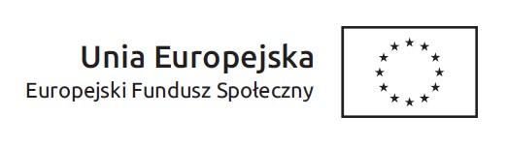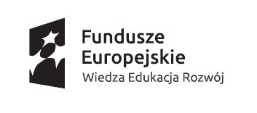

**Załącznik nr 3**

**Wykonawca:**

………………………………………………………………………………

**Oświadczenie wykonawcy**

**DOTYCZĄCE PRZESŁANEK WYKLUCZENIA Z POSTĘPOWANIA**

Na potrzeby postępowania o udzielenie zamówienia publicznego   
na usługę społeczną na **usługę przygotowania, dostarczenia i wydania posiłku obiadowego dostarczonego z naczyniami i sztućcami jednorazowymi oraz odbiór odpadów pokonsumpcyjnych dla 100 uczestników projektu, podzielonych na 10 grup projektowych po 10 osób na grupę, zlokalizowanych w 7 miastach na terenie woj. warmińsko-mazurskiego. Zamówienie dotyczy realizacji projektu *„Od szkolenia do zatrudnienia – YEI”* współfinansowanego ze środków Unii Europejskiej w ramach *Inicjatywy na rzecz zatrudnienia osób młodych* przez Warmińsko-Mazurską Wojewódzką Komendę OHP w Olsztynie**,oświadczam, co następuje:

nie podlegam wykluczeniu w oparciu o przesłanki zamieszczone w punkcie 3 Warunków ogłoszenia zamówienia na usługi społeczne.

**Wypełnić w przypadku, kiedy dotyczy**:

Oświadczam, iż zachodzą w stosunku do mnie podstawy wykluczenia z przedmiotowego postępowania, na podstawie……. Ustawy Prawo zamówień publicznych. Jednocześnie oświadczam, że na podstawie art. 24 ust. 8 ustawy Prawo zamówień publicznych, podjąłem następujące środki naprawcze:

…………………………………………………………………………………………………………………………………………………………………………………………………….

Oświadczam, że wszystkie informacje podane w powyższych oświadczeniach są aktualne i zgodne z prawdą oraz zostały przedstawione z pełną świadomością konsekwencji wprowadzenia zamawiającego w błąd przy przedstawianiu informacji.

…………………………………………………………

…………………………………………………………

(data i podpis)